Безопасность детей в сети Интернет

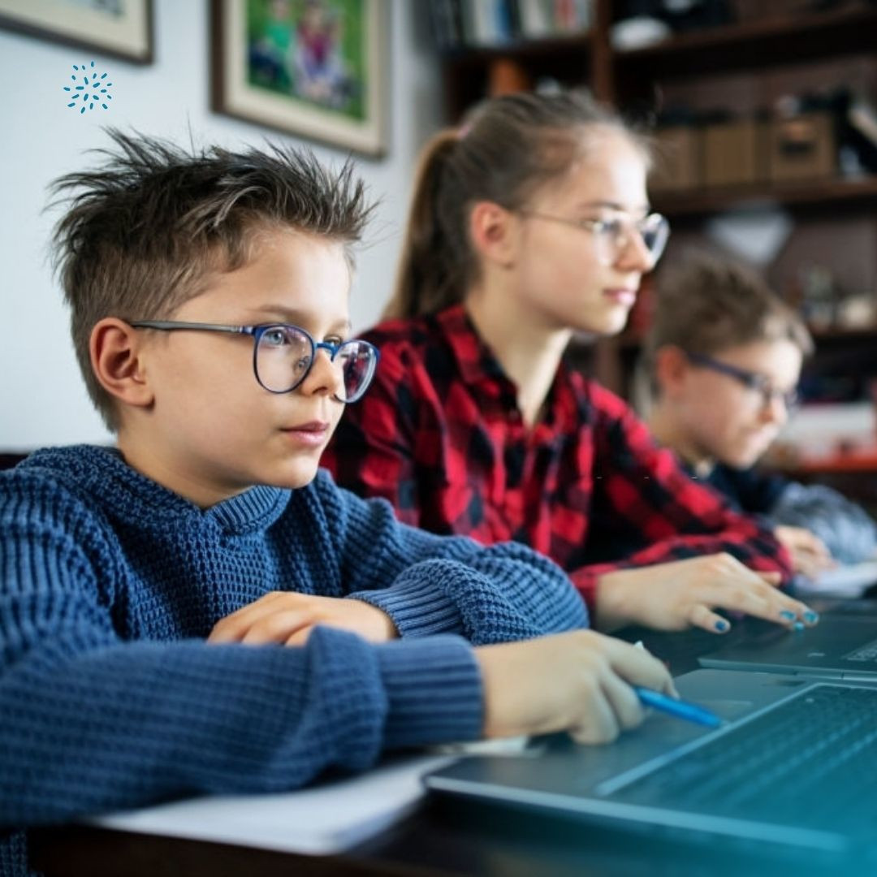

Развитие и безопасность детей — приоритетные задачи для родителей. Каждый стремится использовать все возможности для того, чтобы дети выросли здоровыми, образованными и гармонично развитыми личностями. Интернет может стать в этом одним из главных помощников. А для того, чтобы сделать мобильный интернет не только полезным, но и безопасным, нужно соблюдать советы и рекомендации.

Мобильный интернет и дети разных возрастов

У детей разных возрастов отличаются интересы, понимание окружающего мира и реакция на различные события. Очень важно понять, в каком виде и объеме необходим интернет детям в том или ином возрасте.

Ребенку до 7 лет интересно и даже необходимо играть, особенно в развивающие и сюжетно-ролевые игры. Что бы ни предпочитал ребенок — виртуальные игры или игры с родителями и другими детьми, — все будет полезно для его развития, разумеется, если соблюдать ограничения по времени. Иначе виртуальные игры могут быстро стать для малыша смыслом жизни, а реального общения ребенок будет избегать. Отводите на виртуальные игры полчаса в день, а на игры со сверстниками — 3-4 часа.

С 7 до 11 лет дети по-прежнему любят играть и стремятся использовать интернет именно как площадку для игр. Родители могут дать ему практические советы по установлению контакта со сверстниками, вместе участвуя в виртуальном общении в сети. Разумеется, во всем необходимо соблюдать меру, и тогда интернет станет ребенку помощником в преодолении барьеров общения, партнером по развивающим играм, учителем в изучении иностранных языков, источником необходимой информации для уроков и просто — музыки, картинок и фотографий, мультфильмов и позитивных эмоций.

Ребенок в 11-14 лет — это подросток. И самой главной, значимой, ведущей его деятельностью является общение с ровесниками. Здесь мобильный интернет может стать просто незаменимым помощником. Но, опять же, всё хорошо в меру! Интерактивное общение нужно обязательно совмещать с реальным. После 11 лет у подростков уже начинает активно просыпаться интерес к вопросам взрослой жизни, психологии полов и всего, что с этим связано. Важно, чтобы ответы на свои вопросы подросток находил, в первую очередь, у родителей, а не на сомнительных сайтах.

Ребенок старше 14 лет — уже достаточно взрослый человек, который считает, что сам лучше знает, как ему следует себя вести, какую музыку слушать, что читать, с кем общаться. Интересуйтесь всем тем, чем интересуется Ваш ребенок, старайтесь вникнуть в круг его интересов и общайтесь с ним о них, даже если это «не Ваша тема».

Новый драйв семейного общения

Сделайте мобильный интернет новым средством семейного общения. Придумайте интересное для Вас и Вашего ребенка хобби, например — ищите в интернете веселые картинки, на какую либо тему, или — создайте совместный он-лайн фотоальбом, а фотоснимки для него делайте мобильным телефоном. Во время совместного посещения мобильного интернета Вы ненавязчиво можете рассказывать ребенку о культуре поведения в сети, обращать внимание на скрытые угрозы, анализировать реакцию ребенка на негативную информацию и т. д.

Развиваться с интернетом

Беседуйте с ребенком о том, что нового и интересного он узнал из мобильного интернета. Но сначала — расскажите, что важного и полезного Вы делаете с его помощью сами. Вместе с ребенком находите в интернете ответы на интересующие его вопросы. Научите его, как с помощью интернета можно избежать сложных ситуаций, например, не заблудиться в незнакомом месте, используя карты; как найти необходимую информацию или получить совет. Покажите ему, сколько интересного и полезного можно найти в Сети. Но показывая ребенку многогранность интернета, не забудьте рассказать о правильном отношении к нему. Например, возможность онлайн-общения с другом, который живет далеко — это одна из замечательных возможностей мобильного интернета, а вот общение исключительно с виртуальными друзьями — это уже крайность.

Осторожно, кибер-преступники!

Как и в реальной жизни, в интернете могут встретиться люди, желающие втереться в доверие к Вашему ребенку с корыстными или преступными намерениями. Чтобы обезопасить своего ребенка, Вам необходимо знать, какими приемами преступники пользуются чаще всего:

1. Стараются вызвать жалость. Например, расскажут, что уезжают из страны и не могут взять с собой замечательного котенка, поэтому ищут достойного для него хозяина; предложат ребенку встретиться и посмотреть/забрать несчастное животное.
2. Привлекают внимание с помощью необычных, ярких вещей, которые так нравятся детям, а затем — предлагают купить/выиграть/получить в подарок при личной встрече.

3. Искусственно повышают самооценку детей, рассказывая о том, какие они замечательные и уникальные, но никто, за исключением, разумеется, преступника их не понимает. Дети очень любят, когда их хвалят и часто готовы на всё, чтобы похвалы не иссякали.

4. Обращаются к ребенку от имени знакомых, авторитетных для ребенка людей. Например, представляются друзьями родителей или сотрудниками правоохранительных органов и просят выслать важную конфиденциальную информацию о себе, семье, доме.

Чтобы уберечь ребенка от таких ситуаций, необходимо многократно проиграть и проговорить с ним подобные ситуации. Ребенок должен научиться автоматически отвечать или выполнять определенные действия. Например — выходить из чата, когда кто-то слишком навязчиво интересуется личной информацией и обязательно рассказывать Вам о таких попытках! А Вам следует обязательно сообщать об инцидентах администрации сайта, а в отдельных случаях — и правоохранительным органам.

Быть культурным в интернете

Как приучить ребенка корректному поведению в мобильном интернете? Как и в обычной жизни, главным правилом каждого человека должно быть: «Поступай с другими так, как хочешь, чтобы поступали с тобой». Постарайтесь донести это правило до своего ребенка на доступных для его возраста примерах, расскажите, что человеку, которого обидели в интернете, так же больно, как если бы это произошло при личной встрече.

Антивирусы и спам-фильтры

Существующие и постоянно появляющиеся технологии безопасности способны не только защитить мобильный телефон и компьютер, а и уберечь ребенка от множества ошибок. Прежде всего, Вам самим стоит разобраться в принципах работы этих программ, установить и настроить их на Вашем оборудовании, а уж затем — приучать ребенка пользоваться ими. Как это сделать? Играя и объясняя на простых примерах и ассоциациях. Для маленьких детей будут действенны такие конкретные примеры, как «ведь мы закрываем наш дом на ключ, когда куда-то уходим, потому, что не хотим, чтобы кто-то посторонний мог войти и что-то у нас украсть». Подросткам же будет интересно почувствовать себя «продвинутыми пользователями» и узнать о принципах работы программ безопасности.

Ники и пароли

Есть такое понятие — личное пространство, а еще пословица: «Мой дом — моя крепость». Расскажите ребенку на понятных примерах о том, что такое его личное пространство: его комната, семья, самые близкие друзья, увлечения и т. д. Объясните, что как и в реальной жизни ребенок не пустит в свою комнату играть чужих, незнакомых людей и не станет рассказывать о себе посторонним взрослым, так и в интернете следует оберегать свое личное пространство. Для этого в интерактивном общении (ICQ, социальные сети, чаты, форумы) следует использовать псевдонимы-ники — виртуальные имена. Эти имена могут подчеркивать увлечения ребенка, но по ним никто не должен догадываться о его возрасте, адресе, социальном статусе и т. д. А для электронной почты необходимо использовать простой для запоминания, но не ассоциирующийся с ребенком напрямую пароль.

Опасная «клубничка»

Всем известно, что помимо огромного количества полезной, важной и интересной информации, в интернете хватает и «взрослых» сайтов, посещение которых может вызывать нездоровый интерес, смутить или испугать ребенка.

Вот несколько рекомендаций, которые помогут уберечь Вашего ребенка от психологических травм:

Постарайтесь сами, вместе с ребенком, найти круг полезных безопасных сайтов, которые он в дальнейшем будет посещать. Периодически посещайте их вместе.

Никогда не отказывайтесь от объяснений, если ребенок обратился к Вам с вопросом на неловкую тему. Ребенок должен знать, что у Вас он может получить все необходимые разъяснения.

Регулярно беседуйте с ребенком о том, какие сайты он посетил и что интересного там узнал. Не забывайте сами рассказывать и показывать, что полезного Вы нашли в интернете.

И самое главное — не следует ругать ребенка, если он посетил «взрослый» сайт. Помните, что информация и жизненные ситуации бывают приятные и полезные, а не хорошие и плохие, как мы привыкли думать. Если информация негативная, мы должны понять, чему полезному она может нас научить — быть аккуратными, внимательными, ответственными, доверять, но проверять, уважать себя и т. д. Научите Вашего ребенка уважать себя. Расскажите, что уважающий себя человек не будет смотреть всякую ерунду.

Данные показывают, что дети начинают пользоваться Интернетом в самом раннем возрасте.

Дети опережают взрослых по количеству времени, которое они проводят в Интернете. В возрасте между 8 и 13 годами дети составляют половину общего числа пользователей Интернета.

Более 90% подростков 8-16 лет сталкивались с порнографией в сети.

44 % детей, регулярно использующих Интернет, хоть один раз подвергались сексуальным домогательствам при виртуальном общении, 11 % подверглись этому несколько раз.

14.5 % детей назначали встречи с незнакомцами через Интернет.10 % из них ходили на встречи в одиночку, а 7 % никому не сообщили, что с кем-то встречаются.

38% детей просматривают страницы о насилии.

16% детей просматривают страницы с расистским содержимым.

Интернет-зависимость и как с ней бороться

Риску стать интернет-зависимым более всего подвержены дети, у которых не складываются отношения со сверстниками и родителями, которые пытаются найти замену живому общению в виртуальных играх и чатах. Тут, в разговоре с ребенком важно не противопоставлять интернет реальной жизни, а показать, как они могут дополнять друг друга! Ваш ребенок безмерно увлечен играми-стрелялками? Отлично, предложите ему стать сильным героем не только на экране мобильного телефона или монитора, а на самом деле заняться спортом, научиться приемам самообороны и т.д. Сходите вместе в спортзал, найдите подходящую спортивную секцию.

Важно правильно использовать присущую каждому ребенку черту — любопытство! Хорошо зная своего ребенка, Вы обязательно найдете в окружающем мире вещи, которые его обязательно заинтересуют, и в этом поиске Вам опять-таки сможет помочь интернет.

Тест на наличие игровой интернет-зависимости ребенка

Поставьте в соответствующую графу 1 балл за каждый вопрос, на который вы ответили положительно.

Вопросы

Балл

Много ли времени ваш ребенок проводит за компьютером, игровой панелью, планшетом, карманным персональным компьютером, смартфоном, играя в компьютерные игры?
Легко ли он прекращает игру по вашему требованию?
Часто ли бывают ситуации, когда ребенок прячется от вас и играет в компьютерные игры?
Часто ли он рассказывает вам о персонажах из компьютерных игр и игровых ситуациях?
Часто ли ребенок с друзьями обсуждают игровые ситуации?
Изменился ли резко его внешний вид, одежда?
Появились ли у него странные и нетипичные предметы: меч, плащ, необычные аксессуары, обувь?
Просит ли он у вас обновить компьютер? Сделать его мощнее, быстрее?
Просит ли ребенок денег на игры или на непонятные вам цели?
Изменились ли резко его привычки?
Если сумма баллов дает больше 5, то Вам надо обратить внимание на возможную игровую зависимость Вашего ребенка.

.

Источники:
https://bezpeka.kyivstar.ua/ru/rules/for_parents/advices/
https://eor.pingwinsoft.ru/node/356911

